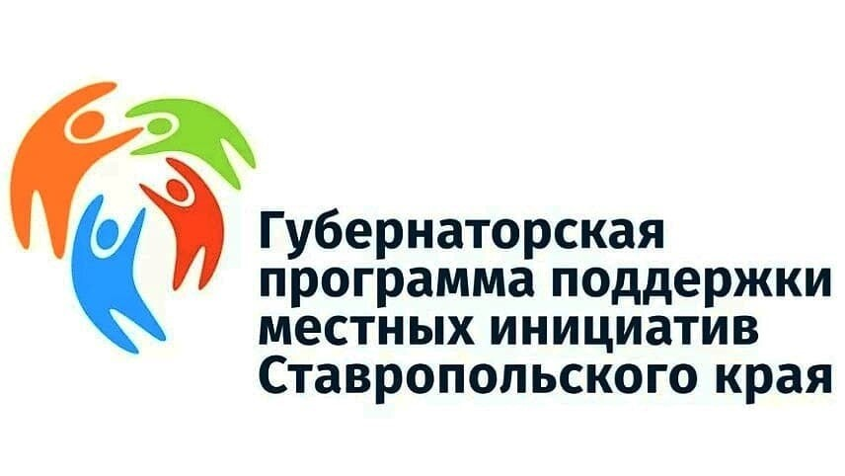
ИНИЦИАТИВНЫЕ ПРОЕКТЫ ДЛЯ УЧАСТИЯ
В КРАЕВОМ КОНКУРСЕ ВЫБРАНЫ
В городе Георгиевске Георгиевского муниципального округа Ставропольского края завершился выбор жителями инициативных проектов на собраниях граждан, путем сбора подписей при проведении подомового (подворового) обхода и с использованием специализированного сайта pmisk.ru. Из 5 инициативных проектов, предложенных инициативными группами граждан, наибольшее количество голосов и право на участие от города Георгиевска Георгиевского муниципального округа в конкурсном отборе на предоставление субсидий из бюджета Ставропольского края в 2025 году для их реализации, получили следующие проекты:
Город Георгиевск
Ремонт участка автомобильной дороги, ведущей на территорию городского кладбища г. Георгиевска Георгиевского муниципального округа Ставропольского края
Город Георгиевск
Ремонт тротуара по ул. Ленинградская в г. Георгиевске Георгиевского муниципального округа Ставропольского края

Управление жилищно-коммунального хозяйства
администрации Георгиевского муниципального округа
Ставропольского края

